LAUKA DIENA
demonstrējumu projekta „Latvijā izmantoto aveņu un/vai zemeņu audzēšanas tehnoloģiju un šķirņu piemērotības izvērtējums”
(LAD līguma numurs: LAD 240118/P9) ietvaros

Demonstrējuma mērķis: praktiski nodemonstrēt, iepazīstināt lauksaimniekus ar aveņu un/ vai zemeņu šķirņu piemērotību dažādām audzēšanas tehnoloģijām.

Tēma: Šķirņu izvērtējums avenēm bioloģiskajā audzēšanas sistēmā.

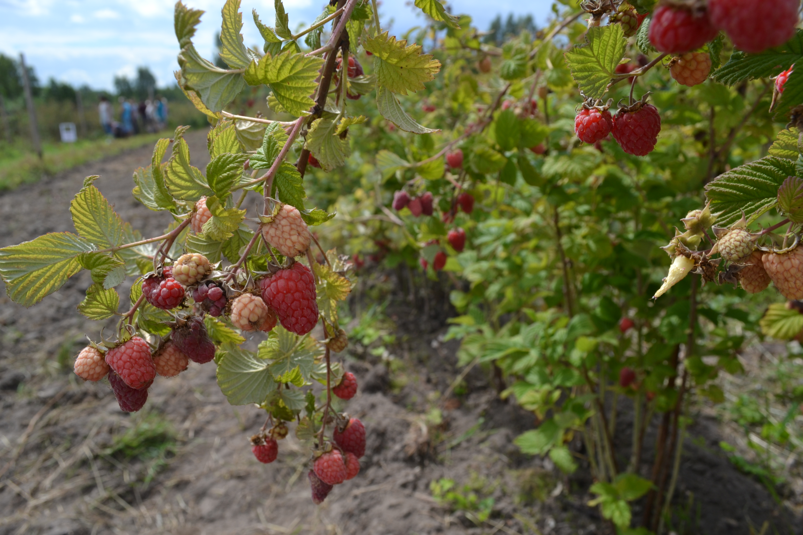

Programma

Norises vieta: SIA ``Staki`` Pulkarne, Ķekavas pag., Ķekavas nov.
Datums: 25.07.2019.

Laiks | Saturs | Lektors
10:00-10:30 | Reģistrācija
10:30-10:45 | Iepazīstināšana ar Demonstrējumu projektu | Valda Laugale – Dārzkopības institūta vadošā pētniece
10:45-11:15 | Aveņu audzēšanas aktualitātes | Valda Laugale – Dārzkopības institūta vadošā pētniece
11:15-12:00 | Iepazīstināšana ar saimniecību, demonstrējumu | Andis Dauga – SIA “Staķi”
12:00-12:30 | Kafijas/tējas pauze

Lauka dienas kontaktpersona: Valda Laugale, Dārzkopības institūta vadošā pētniece,
e-pasts: valda.laugale@llu.lv.

Organizē: Dārzkopības institūts sadarbībā ar SIA “Staķi” un Latvijas Augļkopju asociāciju.

